Mateřská škola Tachov,
Pošumavská 1675, příspěvková organizace

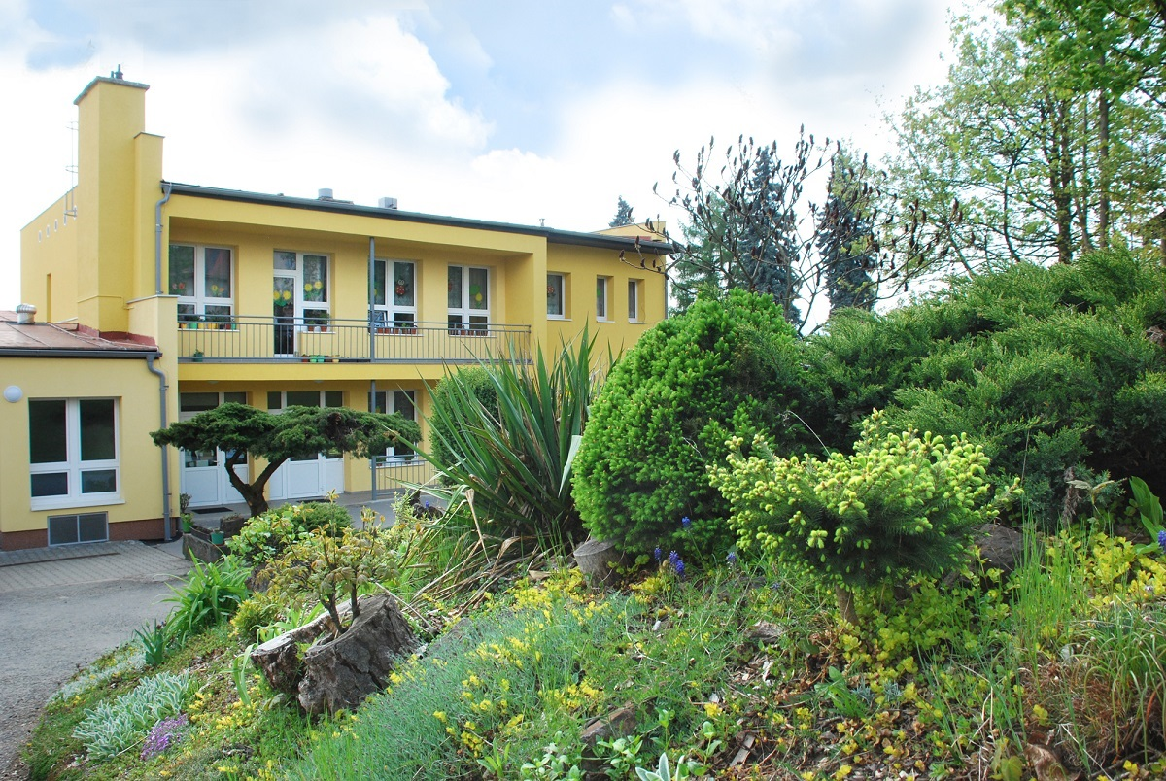

Plán práce školy

školní rok 2023/2024

Programová nabídka:

-1.9.2023 - Zahájení školního roku
-7.9.2023 - Nábor ze ZUŠ – Cvrčci 9 00 hod Žabičky, Berušky
-8.9. + 11.9.2023 - Nábor florbal Tachov - 9 00 hod Žabičky, Berušky
-13.9.2023 - 1. lekce plavání : Žabičky, Berušky (následuje 10 lekcí každou středu)
-21.9.2023 - Schůzka SRPDŠ 16 30 hod
-25.9.2023 -Divadlo z bedny – Ježčí školka – 9 00 hod
-2.10.2023 - zahájení výuky AJ - každé pondělí od 14 30 do 15 15 hod
-3.10. 2023 - Sférické kino - 8 00 hod – všechny třídy
-13.10.2023 - Oslava 40.let MŠ s programem na školní zahradě -15 00 hod
- Setkání bývalých i současných zaměstnanců MŠ k 40.výročí -17 30hod
-18.10.2023 - Divadlo v kině Mže -pohádka O Sněhurce a 7 trpaslících – 10 00 hod
Ježci, Žabičky
-říjen 2023 - vyšetření očí Prima Vizus – 8 30 hod– všechny třídy
-23.10.2023 - Se sokolem do života – 9 00 – 10 00 hod - sportovní hala
Ježci, Berušky, Žabičky
-31.10.2023 - Akce s rodiči .Halloween s rodiči – 15 00 hod
-2.11.2023 - Zahradní víla - zamykání zahrady - 10 30 hod
-9.11.2023 - Podzimní brigáda na úklid zahrady – s rodiči
-14.11.2022- Vánoční fotografování – alba
-20.11.2023 - Kino Mže - pohádka O chytrém Honzovi – 10 00 hod
Ježci, Berušky, Žabičky
-5.12.2023 - Mikulášská nadílka a fotografováním - 9 00 hod - všechny třídy
-15.12.2023 - Divadlo z bedny -Vánoční pohádka – 9 00 hod všechny třídy
-19.12.2023 - Koledování v MŠ - akce s rodiči - 15 30 hod

-leden 2024 - Turnaj - Florbal na ZŠ Kostelní - předškoláci
-leden 2024 - bruslení pro předškoláky – úterý
-6.2.2024 - Karneval v MŠ s fotografováním - 8 00 - 12 00 hod
-únor 2024 - Školička lyžování - Mariánské Lázně - nadstandartní aktivita
-únor 2024 –návštěva ZŠ Hornická - předškoláci
-18.3.2024 - Vynášení Morany - 9 30 hod - všechny třídy
-19.3.2024 - Zahradní víla - odemykání zahrady -10 00 hod - všechny třídy
-březen 2024 - zahájení 2.pol.předplavecké průpravy - Žabičky, Berušky
-26.3.2024 – Akce s rodiči - Velikonoce
-8.4.2024 – Se sokolem do života -sportovní hala -9 00 -10 00 hod - všechny třídy
-25.4.2024 – Den otevřených dveří 8 00 – 12 00 hod
-25.4. 2024 - jarní brigáda - pálení čarodějnic, opékání vuřtů -14 30 hod
-2.5.2024 – Zápis do MŠ - 10 00 – 16 00 hod
-16.5.2024 - Svátek maminek - besídky ve třídách
-květen 2024 - Školní výlet – všechny třídy
-květen 2024 - 10 00 hod – fotografování na školní zahradě
-31.5.2024 - Oslava MDD – dopolední akce
-13.6.2024 - 4.Hravě a bezpečně v Pošumajdě - 9 00 – 11 00 hod
-červen 2024 – Rozloučení s předškoláky – Kino Mže
-28.6.2024 - Poslední zvonění - předškoláci + konec školního roku

Soutěže v rámci MŠ:
- spolupráce rodičů a dětí na výzdobě šaten a (Berušky, Ježci, Rybky, Žabky)
- malířská a modelářská dílna (výstava prací v krčku MŠ)
- sportovní odpoledne pro rodiče a děti
- výtvarné soutěže oblastní i celostátní
- spolupráce s rodiči – pracovní dílničky, do kterých se zapojí nejen děti, ale i rodiče

Sportovní aktivity:
Plavání - 10 podzimních a 10 jarních kurzů
- účastní se 2 nejstarší třídy
Bruslení - pravidelně 1 krát týden (leden – únor)
- účastní se vždy 2 nejstarší třídy
Lidové tance – nácvik tanečních vystoupení s nejstaršími dětmi

Sportování s Mraveništěm
Školní olympiáda
„Hravě a bezpečně v Pošumajdě“ :4.ročník -organizováno pro ostatní tachovské i okolní vesnické MŠ
Využívání víceúčelového hřiště
Zapojení celé MŠ do celorepublikové sokolské akce „Se sokolem do života“ -7.ročník

Nadstandardní aktivity:1.Výuka Aj – pravidelně každé pondělí – pouze přihlášené
děti od 14 30 do 15 15 hod , financováno rodiči
2.Lyžování – nadstandartní nabídka, financováno rodiči

Postupné rozšiřování projektu „Vybudování environmentální zahrady MŠ Pošumavské“. Instalace nového herního prvku na školní zahradě. Spolupráce všech zaměstnanců, rodičů, dětí a zapojení veřejnosti.

Připravovaná vystoupení: Pro seniory v Domově důchodců
Pro klub nevidomých

Účast v soutěžích : Výtvarné soutěže ( místní i celorepublikové)
Sportovní soutěže - Florbal ZŠ Kostelní
-Tachovská olympiáda
-Běh s Hornickou
- Václav na kolečkách
- celorepublikový projekt Se sokolem do
života

Spolupráce s rodiči:1.V každém pololetí si třídy připravují akci
zaměřenou na spolupráci s rodinou – Hallooween,
Velikonoce, Vánoční koledování
2.Celoškolní akce :„Zahradní víla, vynášení Morany,
adventní chvilky, Oslava MDD
3.Besídky pro maminky
4.Podzimní a jarní brigády a doprovodným
programem - Pálení čarodějnic, opékání vuřtů
5.Schůzka SRPDŠ – s odborníkem
6.Přednášky pro rodiče – Logopedická náprava
řečí, Muzikoterapie, Školní zralost
7.Zapojení rodičů do udržitelnosti projektu Revitalizace školní
zahrady - údržba zahrady

Opravy a rekonstrukce:
1.Budova:
-výměna bezpečnostního zařízení – dle financí
-malování spojovacího krčku
-pokračování v dovybavení školní kuchyně novými stroji -pánev, větší konvektomat
(z důvodu navýšení kapacity MŠ)
-pokračování ve vybavenosti sborovny (světla, didaktické pomůcky)
-realizace rekonstrukce celé vybavenosti třídy Ježků - říjen 2023 (spolupráce s MAS
Tachov)
-renovace podlahy v provozní budově

2.Školní zahrada:
-pokračování v projektu „Revitalizace zahrady MŠ Tachov Pošumavská v přírodním stylu „. Dovybavení školní zahrady herním prvkem. Pokračování v obnově
revitalizace křovky( dosypání hlíny, osazení uschlých stromků)

-dokončení výstavby parkoviště pro MŠ na západní straně MŠ - Pošumavská ulice

-s rodiči:
-údržba okrasných stromů a keřů, ovocných stromů a keřů
-údržba křovky uprostřed zahrady
-prořezávka odrostů stromů a údržba zeleného plotu
-jarní a podzimní úklid školní zahrady

Veškeré aktivity na školní zahradě budou probíhat ve spolupráci s rodiči. Viz: podmínky projektu.

3.Rozříření kapacity MŠ

-zahájení stavby nového pavilonu MŠ

Zpracovala: Mgr. L. Pitrová
Ředitelka MŠ

